
实验报告
课程名称：操作系统原理与实践
学 院: 信息与软件工程学院
专 业：软件工程
指导教师：任立勇
学生姓名：高豪
学 号：2020090915005
实验成绩：
日 期： 2022年 6月 1日
电子科技大学信息与软件工程学院
电 子 科 技 大 学
实 验 报 告

一、实验一：哲学家就餐问题
二、实验室名称：信软305 实验时间：2022.5

三、实验目的
掌握哲学家就餐问题，掌握预防死锁的实现方法；了解Linux系统下进程和线程的实现；掌握通过互斥量、POSIX信号量、XSI信号量集实现多线程/多进程同步控制的方法。

四、实验原理
由Dijkstra提出并解决的哲学家进餐问题(The Dinning Philosophers Problem)是典型的同步问题。该问题是描述有五个哲学家共用一张圆桌，分别坐在周围的五张椅子上，在圆桌上有五个碗和五只筷子，他们的生活方式是交替地进行思考和进餐。平时，一个哲学家进行思考，饥饿时便试图取用其左右最靠近他的筷子，只有在他拿到两只筷子时才能进餐。进餐完毕，放下筷子继续思考。
死锁的定义：多个任务循环等待它方占有的资源而无限期地僵持下去的局面。即：行进中的任务，等待永远不可能发生的事件。死锁是一种CPU的状态。
产生死锁的原因：系统资源不足（有限）；进程推进顺序不合适（操作不当）。
同时具备以下四个条件时，死锁就可能发生。
1、互斥条件：
一个资源，在一个时刻只能由一个进程占有；
2、不可抢占条件：
一个资源被占有，在末释放之前，其它进程不得抢占；
3、占有且申请条件：
进程已占有某种资源，又申请新的资源；
4、循环等待条件：
进程已占有某种资源，又要等待其它进程已拥有的资源。
解决死锁的办法有：预防、避免、检测与恢复三种。
死锁预防的基本思想：要求进程申请资源时必须遵守某种协议，从而打破死锁产生的四个必要条件之一。
1、打破互斥条件：
允许进程同时访问某些资源，但有些资源不允许同时被访问；
2、打破不可抢占条件：
允许进程强行从占有者处抢占某些资源；
＊以上两个条件的打破都对系统管理不利，所以不易实行，不可取。
3、打破占有且申请条件：
采用资源预先分配策略。
这个策略是：只有当进程申请的所有资源都得到满足后，才调度其运行。
缺点：利用率低下。
4、打破循环等待条件：
实行资源有序分配策略。
这个策略是将资源按类编号，按序分配。进程申请资源必须按号递增提出。若一个号已被占有，它只能申请它以后的号。
为了防止出现因多个程序同时访问一个共享资源而引发的一系列问题，我们需要一种方法，它可以通过生成并使用令牌来授权，在任一时刻只能有一个执行线程访问代码的临界区域。临界区域是指执行数据更新的代码需要独占式地执行。而信号量就可以提供这样的一种访问机制，让一个临界区同一时间只有一个线程在访问它，也就是说信号量是用来调协进程对共享资源的访问的。
信号量是一个特殊的变量，程序对其访问都是原子操作，且只允许对它进行等待（即P(信号变量))和发送（即V(信号变量))信息操作。最简单的信号量是只能取0和1的变量，这也是信号量最常见的一种形式，叫做二进制信号量。而可以取多个正整数的信号量被称为通用信号量。这里主要讨论二进制信号量。
由于信号量只能进行两种操作等待和发送信号，即P(sv)和V(sv),他们的行为是这样的：
P(sv)：如果sv的值大于零，就给它减1；如果它的值为零，就挂起该进程的执行
V(sv)：如果有其他进程因等待sv而被挂起，就让它恢复运行，如果没有进程因等待sv而挂起，就给它加1.
举个例子，就是两个进程共享信号量sv，一旦其中一个进程执行了P(sv)操作，它将得到信号量，并可以进入临界区，使sv减1。而第二个进程将被阻止进入临界区，因为当它试图执行P(sv)时，sv为0，它会被挂起以等待第一个进程离开临界区域并执行V(sv)释放信号量，这时第二个进程就可以恢复执行。
Linux提供了一组精心设计的信号量接口来对信号进行操作，它们不只是针对二进制信号量，下面将会对这些函数进行介绍，但请注意，这些函数都是用来对成组的信号量值进行操作的。它们声明在头文件sys/sem.h中。
1.semget函数
它的作用是创建一个新信号量或取得一个已有信号量
第一个参数key是整数值（唯一非零），不相关的进程可以通过它访问一个信号量，它代表程序可能要使用的某个资源，程序对所有信号量的访问都是间接的，程序先通过调用semget函数并提供一个键，再由系统生成一个相应的信号标识符（semget函数的返回值），只有semget函数才直接使用信号量键，所有其他的信号量函数使用由semget函数返回的信号量标识符。如果多个程序使用相同的key值，key将负责协调工作。
第二个参数num_sems指定需要的信号量数目，它的值几乎总是1。
第三个参数sem_flags是一组标志，当想要当信号量不存在时创建一个新的信号量，可以和值IPC_CREAT做按位或操作。设置了IPC_CREAT标志后，即使给出的键是一个已有信号量的键，也不会产生错误。而IPC_CREAT | IPC_EXCL则可以创建一个新的，唯一的信号量，如果信号量已存在，返回一个错误。
semget函数成功返回一个相应信号标识符（非零），失败返回-1.
- semop函数
它的作用是改变信号量的值，原型为：
int semop（int semid，struct sembuf *sops，size_t nsops
sem_id是由semget返回的信号量标识符，sembuf结构的定义如下：
struct sembuf{
short sem_num;
short sem_op;
short sem_flg;
};

- semctl函数
该函数用来直接控制信号量信息，它的原型为：
int semctl(int semid,int semnum,int cmd, /*union semun arg*/);

如果有第四个参数，它通常是一个union semum结构，定义如下：
union semun
{
int val;
struct semid_ds *buf;
unsigned short *arry;
};

前两个参数与前面一个函数中的一样，command通常是下面两个值中的其中一个：
SETVAL：用来把信号量初始化为一个已知的值。p 这个值通过union semun中的val成员设置，其作用是在信号量第一次使用前对它进行设置。
IPC_RMID：用于删除一个已经无需继续使用的信号量标识符。
- 进程使用信号量通信
在Linux系统中，使用信号量通常分为以下4个步骤：
① 创建信号量或获得在系统中已存在的信号量，此时需要调用 semget() 函数。不同进程通过使用同一个信号量键值来获得同一个信号量。
② 初始化信号量，此时使用 semctl() 函数的SETVAL操作。当使用二维信号量时，通常将信号量初始化为1。
③ 进行信号量的PV操作，此时，调用 semop()函数。这一步是实现进程间的同步和互斥的核心工作部分。
④ 如果不需要信号量，则从系统中删除它，此时使用semctl()函数的 IPC_RMID操作。需要注意的是，在程序中不应该出现对已经被删除的信号量的操作。

五、实验内容
熟悉Ubuntu系统环境和命令；熟悉Ubuntu系统下的多线程/多进程编程；在Ubuntu系统下编程实现哲学家就餐问题。实现教材2.5.2节中所描述的哲学家就餐问题。要求显示出每个哲学家的工作状态，如吃饭，思考。连续运行30次以上都未出现死锁现象。

六、实验设备及环境
- 学生每人一台PC，安装WindowsXP/2000操作系统。
- 局域网络环境。
- 个人PC安装VMware虚拟机和Ubuntu系统。

七、实验步骤
1. 使用“Ctrl+Alt+T”打开终端；
2. 使用gedit或vim命令打开文本编辑器进行编码： “gedit 文件名.c”
或vim philosopher.c
3．编译程序：
“ gcc 文件名.c -o 可执行程序名 ”
（如果只输入 gcc 文件名.c，默认可执行程序名为a.out）
使用线程库时，gcc编译需要添加-lpthread(当且仅当出现未定义情况时)
4. 执行程序：./可执行程序名

八、实验数据及结果分析

代码实现如下：

主函数如下所示：

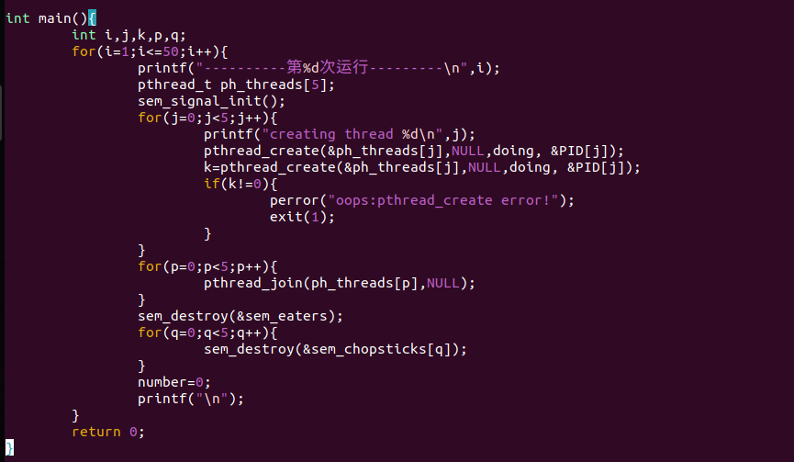

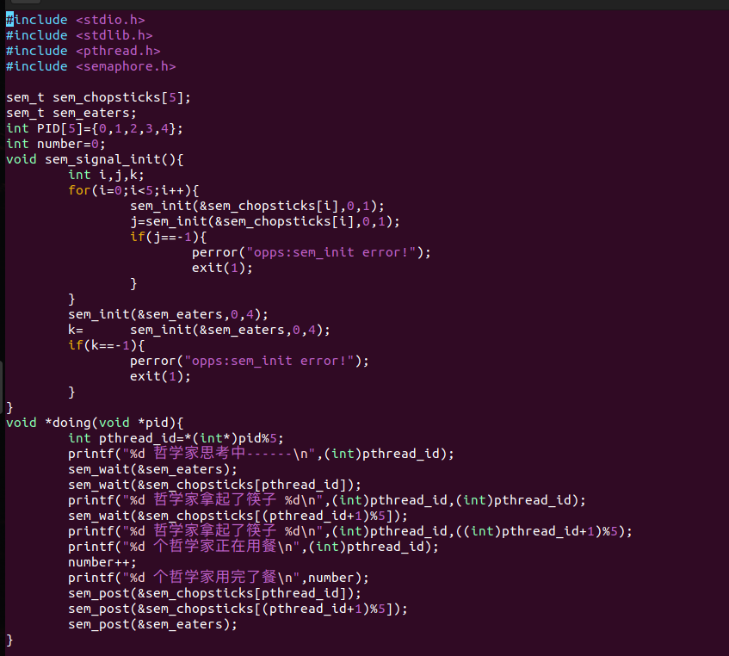

实验结果如图所示：可以发现在30次之后并未发生死锁，且完整地完成了哲学家就餐问题

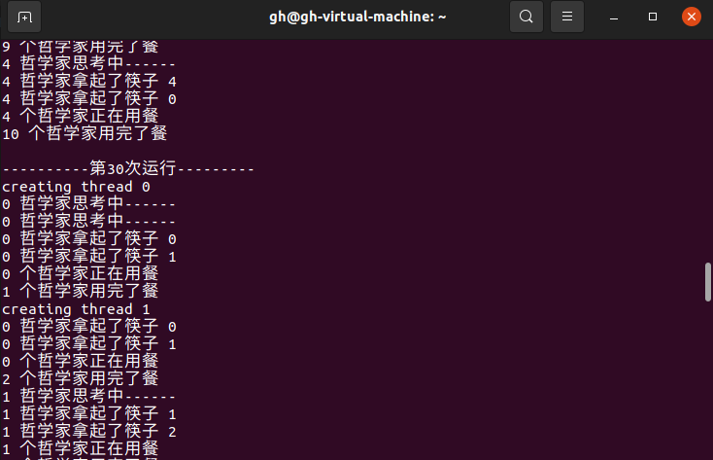

哲学家拿起筷子过程，则通过 pthread_mutex_lock函数锁住信号量，都拿到筷子后，进行eating，然后放下筷子释放信号量，五个线程同时进行次操作，实现哲学家就餐问题。

九、总结及心得体会
通过本实验我熟悉了Linux系统的基本环境，了解Linux下进程和线程的实现。同时从0开始学习如何进行C语言环境的编译运行，与此同时，对于哲学家消费者问题的理解更加的深刻了，并且对于线程的理解也更加深刻。同样地，对于操作系统中需要用到的各种内置函数与操作原语的理解与使用都更加的熟悉。

电 子 科 技 大 学
实 验 报 告

一、实验二：生产者消费者问题的实现
二、实验室名称： 信软305 实验时间： 2022.5

三、实验目的
- 掌握进程、线程的概念，熟悉相关的控制语。
- 掌握进程、线程间的同步原理和方法。
- 掌握进程、线程间的互斥原理和方法。
- 掌握使用信号量原语解决进程、线程间互斥和同步方法。

四、实验原理
考虑n个缓冲区的缓冲池作为一个共享资源，当生产者进程从数据源—文件中读取数据后将会申请一个缓冲区，并将此数据放入缓冲区中。消费者从一个缓冲区中取走数据，并将其中的内容打印输出。当生产者进程正在访问缓冲区时，消费者进程不能同时访问缓冲区，因此缓冲区是个互斥资源。
生产者、消费者程序执行流程如下图所示：
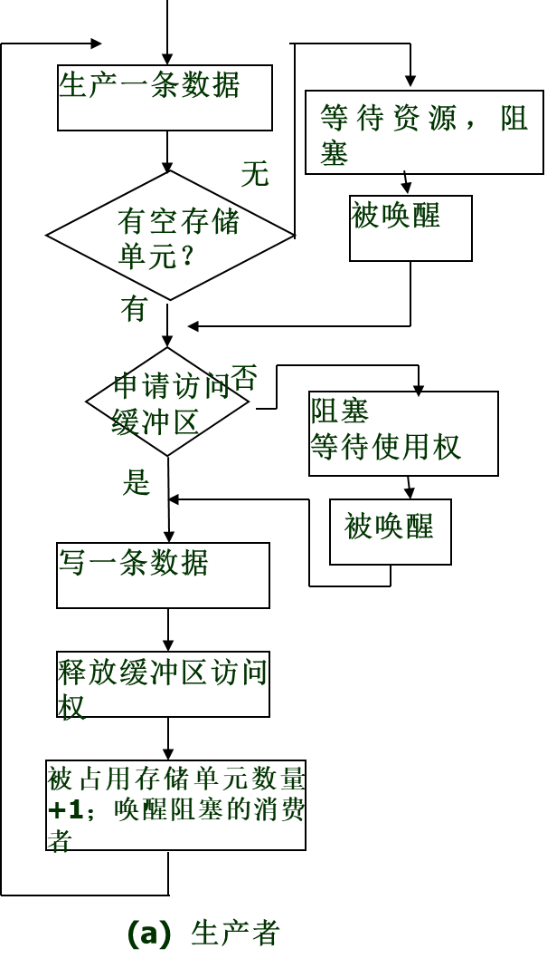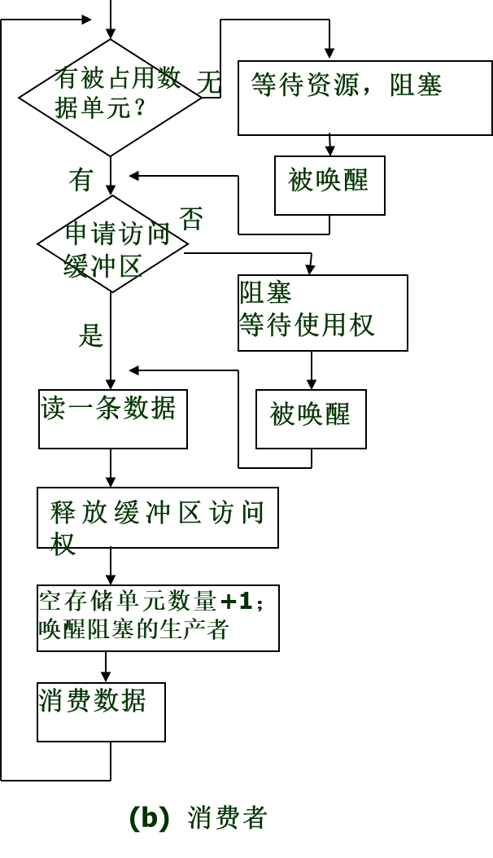
工程实践证明，利用信号量方法实现进程互斥是高效的，一直被广泛采用，通过信号量机制实现生产者、消费者问题，可以通过以下步骤实现。
步骤1：分配具有n个缓冲区的缓冲池，作为共享资源。
步骤2：定义两个资源型信号量empty 和full，empty信号量表示当前空的缓冲区数量，full表示当前满的缓冲区数量。
步骤3：定义互斥信号量mutex，当某个进程访问缓冲区之前先获取此信号量，在对缓冲区的操作完成后再释放此互斥信号量。以此实现多个进程对共享资源的互斥访问。
步骤4：创建3进程（或者线程）作为生产者，4个进程（或者线程）作为消费者。创建一个文件作为数据源，文件中事先写入一些内容作为内容。
步骤5 ：编写代码实现生产者进程的工作内容，即从文件中读取数据，然后申请一个empty信号量，和互斥信号量，然后进入临界区操作将读取的数据放入此缓冲区中。并释放empty信号量和互斥信号量。
步骤6：编写代码实现消费者者进程的工作内容，即先申请一个full信号量，和互斥信号量，然后进入临界区操作从缓冲区中读取数据并打印输出。
Linux系统可以采用的信号量程序接口包括：
1、POSIX命名信号量：使用POSIX IPC名字标识，可用于进程或者线程间的同步。
2、POSIX内存信号量：存放在共享内存中，可用于进程或者线程间的同步。
3、SYSTEM V信号量：在内核中维护，可用于进程或者线程间的同步。

五、实验内容

۰有一群生产者任务在生产产品，并将这些产品提供给消费者任务去消费。为使生产者任务与消费者进程能并发执行，在两者之间设置了一个具有n个缓冲区的缓冲池：

۰生产者任务从文件中读取一个数据，并将它存放到一个缓冲区中

۰消费者任务从一个缓冲区中取走数据，并输出此数据（printf）

۰生产者和消费者之间必须保持同步原则：不允许消费者任务到一个空缓冲区去取产品；也不允许生产者任务向一个已装满产品且尚未被取走的缓冲区中投放产品。

۰创建3个进程（或者线程）作为生产者任务，4个进程（或者线程）作为消费者任务

۰创建一个文件作为数据源，文件中事先写入一些内容作为数据（字符串或者数值）

۰生产者和消费者任务（进程或者线程）都具有相同的优先级

六、实验设备及环境
- 学生每人一台PC，安装WindowsXP/2000操作系统。
- 局域网络环境。
- 个人PC安装VMware虚拟机和Ubuntu系统。

七、实验步骤
1. 使用“Ctrl+Alt+T”打开终端；
2. 使用gedit或vim命令打开文本编辑器进行编码： “gedit 文件名.c”或vim
3．编译程序：
“ gcc 文件名.c -o 可执行程序名 ”
（如果只输入 gcc 文件名.c，默认可执行程序名为a.out）
使用线程库时，gcc编译需要添加-lpthread（仅在出现未定义时）
4. 执行程序：./可执行程序名

八、实验数据及结果分析

实验结果：

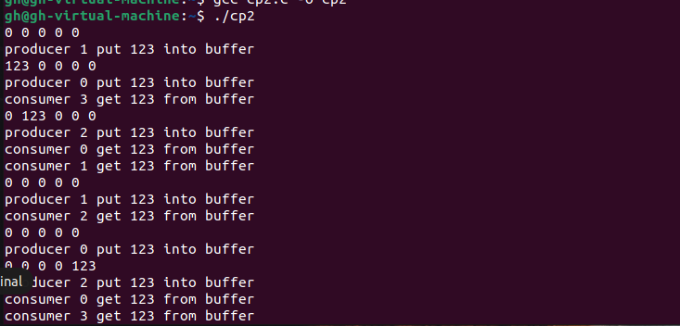

成功实现了生产者消费者问题。

代码分析：

消费者函数 consume():

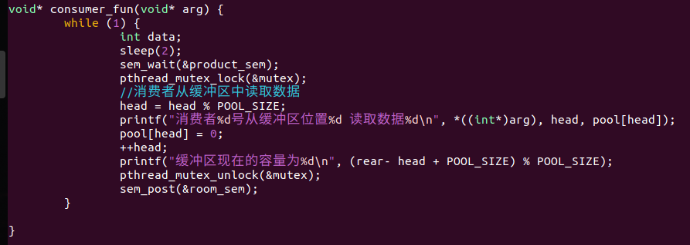

实现：等待信号量，加锁，产品放入缓冲区，解锁操作，并在加锁不成功时进行阻塞操作，

通过out=out%N实现数组内循环；

生产者函数product（）：

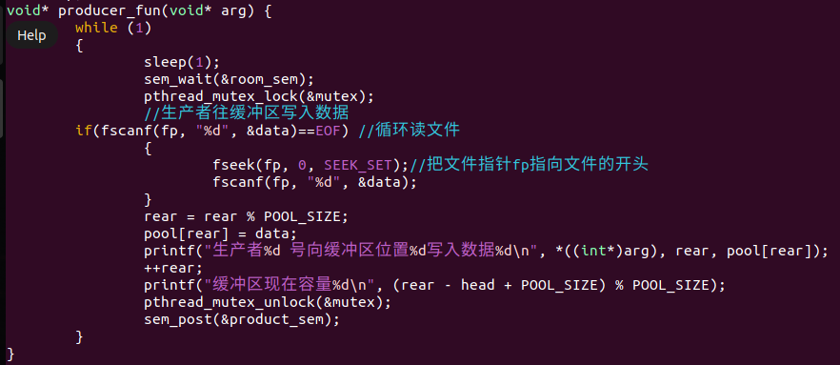

与消费者函数同理，但对信号量的操作相反，并增加通过fscanf和fseek实现从文件中读取任务的目的，也是通过in%N实现数组内循环，while（1）实现整体循环

主函数main（）：

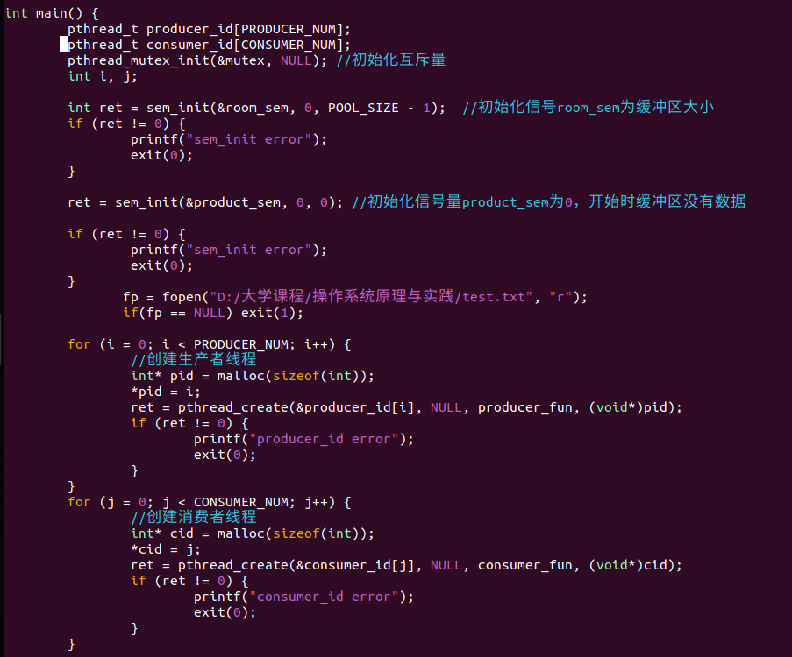

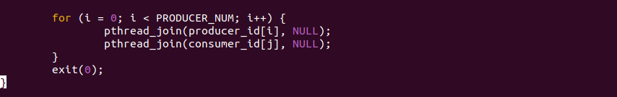

主函数实现了信号量的初始化以及打开文件操作，并创建生产者消费者任务进行循环，开始任务。

九、总结及心得体会

通过本次试验，我掌握了进程、线程的概念，熟悉相关的控制语。掌握进程、线程间的同步原理和方法。掌握进程、线程间的互斥原理和方法。掌握使用信号量原语解决进程、线程间互斥和同步方法。同时对线程的控制原语多熟悉，同时还学会了如何使用C语言对文件进行访问，熟悉了文件的操作，以及对缓冲区的访问进行控制，更加熟悉了生产者和消费者的原理。

电 子 科 技 大 学
实 验 报 告

一、实验三：基于管道的进程间数据传输

二、实验室名称： 信软305 实验时间：2022.5

三、实验目的
- 熟悉Linux下的应用程序开发
- 熟悉Linux的进程控制原语的使用
- 掌握Linux操作系统的进程间通信机制管道的使用。
- 掌握Linux操作系统中父进程与子进程的同步。

四、实验原理
首先创建两个子进程，注意Linux下使用fork()函数创建进程的方法。父进程和两个子进程间需要同步，使用waitpid（）函数实现父进程等待子进程运行完毕后从管道中读取数据并打印，只有子进程将数据写入管道后，父进程才能够执行打开管道操作。
由于fork函数让子进程完整地拷贝了父进程的整个地址空间，所以子进程都有管道的读端和写端。所以在相关进程中最好关掉不用的那一端。根据要求，“父进程先接收子进程P1发来的消息，然后再接收子进程P2发来的消息。”存在两个同步问题，两个子进程和父进程之间（先子写后父读）同步、子进程1和子进程2之间（先1写，再2写）
步骤1：创建一个管道。
步骤2：创建子进程1，向管道中写入“Child process 1 is sending a message!”，并做好跟父进程的同步执行。
步骤3：创建子进程2，向管道中写入“Child process 2 is sending a message!”，并做好跟父进程的同步执行。
步骤4：父进程从管道中读取数据，并打印输出。

五、实验内容
- 父进程首先使用系统调用pipe()建立一个管道，然后使用系统调用fork() 创建子进程1
- 子进程1关闭管道读文件
- 子进程1通过文件I/O操作向管道写文件写一句话（向文件中写入字符串）：

Child process 1 is sending a message!
- 然后子进程1调用exit（）结束运行
- 父进程再次使用系统调用fork() 创建子进程2
- 子进程2关闭管道读文件
- 子进程2通过文件I/O操作向管道写文件写一句话（向文件中写入字符串）：
- Child process 2 is sending a message!
- 然后子进程2调用exit（）结束运行
- 父进程关闭管道写文件
- 父进程通过文件I/O操作从管道读文件中读出来自于两个子进程的信息，通过printf语句打印输出在屏幕上

六、实验设备及环境
- 学生每人一台PC，安装WindowsXP/2000操作系统。
- 局域网络环境。
- 个人PC安装VMware虚拟机和Ubuntu系统。

七、实验步骤
1. 使用“Ctrl+Alt+T”打开终端；
2. 使用gedit或vim命令打开文本编辑器进行编码： “gedit 文件名.c”或使用vim .c
3．编译程序：
“ gcc 文件名.c -o 可执行程序名 ”
（如果只输入 gcc 文件名.c，默认可执行程序名为a.out）
使用线程库时，gcc编译需要添加-lpthread（出现未定义情况时需添加）
4. 执行程序：./可执行程序名

八、实验数据及结果分析

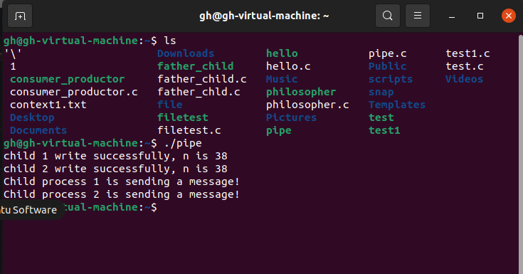

但因为没有父进程对子进程的访问，下述为改进后的结果：

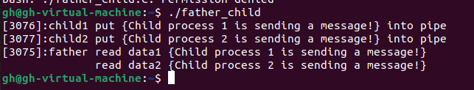

成功向管道写入数据，并通过父进程返回两个子进程信息

Main函数：

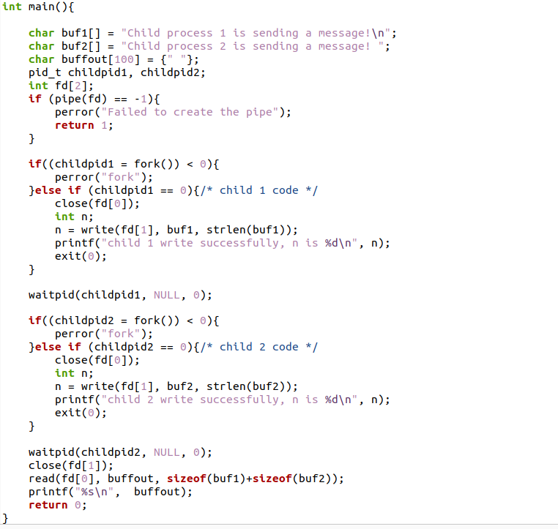

初始化管道，通过fork创建子进程。创建好子进程1关闭管道读取文件，然后通过write写入最终exit退出进程。子进程二同理。最终从管道读数据，并打印出结果。

九、总结及心得体会

通过这次实验，我更加熟悉了Linux下的应用程序开发，熟悉Linux的进程控制原语的使用，掌握Linux操作系统的进程间通信机制管道的使用。掌握Linux操作系统中父进程与子进程的同步。

